TRƯỜNG THCS TÙNG THIỆN VƯƠNG
NỘI DUNG HỌC TRỰC TUYẾN
Tuần 19: 24/01/2022 đến 29/01/2022
Bộ môn: VẬT LÝ 7

Bài 17: SỰ NHIỄM ĐIỆN DO CỌ XÁT
A. NỘI DUNG TÌM HIỂU BÀI VÀ CÂU HỎI TÌM HIỂU BÀI

TÓM TẮT LÍ THUYẾT

1. Thế nào là vật nhiễm điện
Vật nhiễm điện là vật có khả năng hút các vật khác hoặc phóng tia lửa điện sang các vật khác.
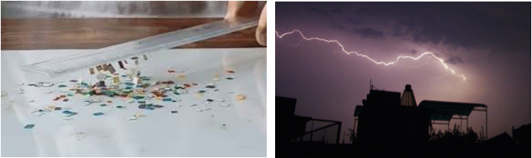
a) Chiếc thước nhựa nhiễm điện hút các mảnh giấy vụn
b) Các đám mây nhiễm điệm (do sự cọ xát của những giọt nước mưa trong không khí) ⇒ xuất hiện tia lửa điện phát ra ánh chớp chói lóa trên bầu trời.

2. Vật có thể bị nhiễm điện bằng cách nào?
Một vật có thể bị nhiễm điện bằng nhiều cách khác nhau, trong đó đơn giản nhất là sự nhiễm điện do cọ xát. Nhiều vật khi bị cọ xát trở thành các vật nhiễm điện.

PHƯƠNG PHÁP GIẢI
1. Cách làm cho vật nhiễm điện khi cọ xát: Cọ xát vật đó vào vật khác như len dạ, nhựa, tóc...
Ví dụ: Lấy chăn len cọ xát vào tóc ⇒ Chăn len hút tóc
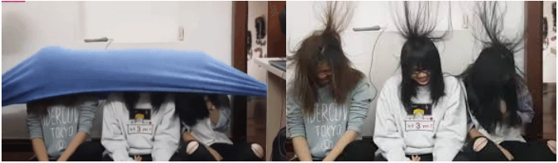
2. Nhận biết các vật đã nhiễm điện
Dựa vào đặc điểm của vật nhiễm điện là nó có khả năng hút các vật khác hoặc phóng tia lửa điện sang các vật khác, vì vậy muốn biết một vật đã bị nhiễm điện hay chưa ta đưa vật cần nhận biết đến:
- Các vật nhẹ:
+ Nếu nó hút được các vật nhẹ thì vật đó đã nhiễm điện.
+ Nếu nó không hút được vật nhẹ thì vật đó chưa nhiễm điện.
Ví dụ: Khi ta thổi bụi thì bụi bay đi. Cánh quạt điện thổi gió mạnh nhưng sau một thời gian có nhiều bụi bám vào cánh quạt ⇒ Cánh quạt khi quay cọ xát nhiều vào không khí nên bị nhiễm điện ⇒ Cánh quạt hút các hạt bụi
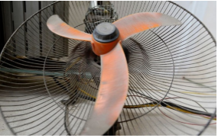
- Các vật khác:
+ Nếu có hiện tượng phóng điện thì vật đó đã nhiễm điện.
+ Nếu không có hiện tượng phóng điện thì vật đó chưa nhiễm điện.
Ví dụ: Cọ xát mảnh phim nhựa bằng miếng vải khô. Đặt mảnh tôn lên mảnh phim nhựa. Chạm bút thử điện vào mảnh tôn ⇒ Bút thử điện lóe sáng ⇒ Có tia lửa điện phóng qua bút thử điện ⇒ Chứng tỏ mảnh phim nhựa nhiễm điện
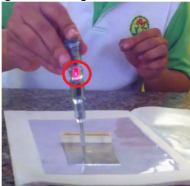

B/. NỘI DUNG GHI BÀI

Bài 17: SỰ NHIỄM ĐIỆN DO CỌ XÁT
- Một vật có thể bị nhiễm điện bằng nhiều cách khác nhau, trong đó đơn giản nhất là sự nhiễm điện do cọ xát. Nhiều vật khi bị cọ xát trở thành các vật nhiễm điện.
- Vật nhiễm điện là vật có khả năng hút các vật khác hoặc phóng tia lửa điện sang các vật khác.
C/. BÀI TẬP RÈN LUYỆN
Câu 1: Nhiều vật sau khi cọ xát có khả năng
A. đẩy các vật khác B. hút các vật khác
C. vừa hút vừa đẩy các vật khác D. không hút, không đẩy các vật khác
Câu 2: Có thể làm nhiễm điện cho một vật bằng cách
A. Cọ xát vật B. Nhúng vật vào nước đá
C. Cho chạm vào nam châm D. Nung nóng vật
Câu 3: Những ngày hanh khô, khi chải tóc khô bằng lược nhựa thì nhiều sợi tóc bị
lược nhựa hút kéo thẳng ra vì:
A. lược nhựa chuyển động thẳng kéo sợi tóc thẳng ra.
B. các sợi tóc trơn hơn và bị cuốn thẳng ra.
C. tóc đang rối, bị chải thì thẳng ra.
D. khi cọ xát với tóc lược nhựa bị nhiễm điện nên nó hút và kéo làm cho sợi tóc thẳng ra.
Câu 4: Sau một thời gian hoạt động, cánh quạt dính nhiều bụi vì:
A. Cánh quạt cọ xát với không khí, bị nhiễm điện nên hút nhiều bụi.
B. Cánh quạt bị ẩm nên hút nhiều bụi.
C. Một số chất nhờn trong không khí đọng lại ở cánh quạt và hút nhiều bụi.
D. Bụi có chất keo nên bám vào cánh quạt.
Câu 5: Trong các kết luận sau đây, kết luận nào sai?
A. Các vật đều có khả năng nhiễm điện.
B. Trái Đất hút được các vật nên nó luôn luôn bị nhiễm điện.
C. Nhiều vật sau khi bị cọ xát trở thành các vật nhiễm điện.
D. Có thể làm nhiễm điện nhiều vật bằng cách cọ xát.

Dặn dò:
- Học sinh ghi kiến thức đã học và làm các bài tập vào vở.
- Hạn chót nộp bài tuần 20 là trước 18 giờ 00 thứ 7 ngày 29/01/2022.
- Học sinh đăng nhập vào trang K12online và dùng mã số, để học và hoàn thành bài tập.

